Mục lục

Chương trình hỗ trợ người tìm việc làm 2

I. Giới thiệu sơ lược đề tài 2

1. Mục đích 2

2. Yêu cầu đặt ra 2

II. Thực hiện 2

1. Phân tích 2

2. Các rang buộc toàn vẹn 3

3.1 Đăng ký 3

3.2 Đăng nhập 6

3.3 Đổi mật khẩu 11

3.4 Thay đổi lý lịch 14

3.5 Tìm kiếm 19

3.6. Chỉnh sửa doanh nghiệp 23

3.6 Chỉnh sửa nghề nghiệp 29

III. Kết luận 32

1. Nhận xét đề tài 32

2. Hướng phát triển 32

3. Lời cảm ơn 33

# Chương trình hỗ trợ người tìm việc làm

1. Giới thiệu sơ lược đề tài
2. Mục đích

* Phần mềm hỗ trợ người tìm việc làm được chúng tôi đưa ra thị trường nhằm hỗ trợ mọi người có thể tìm và xin việc làm nhanh chóng chỉ với vài thao tác đơn giản mà có thể gửi yêu cầu đến với các chủ doanh nghiệp.

1. Yêu cầu đặt ra

* Chúng tôi giúp người tìm việc có thể xem thông tin cũng như ngành nghề của các doanh nghiệp trên địa bàn thành phố HCM.
* Có thể lưu trữ cũng như tạo tài khoản cá nhân, tạo thông tin cá nhân, tìm kiếm doanh nghiệp .

1. Thực hiện
2. Phân tích

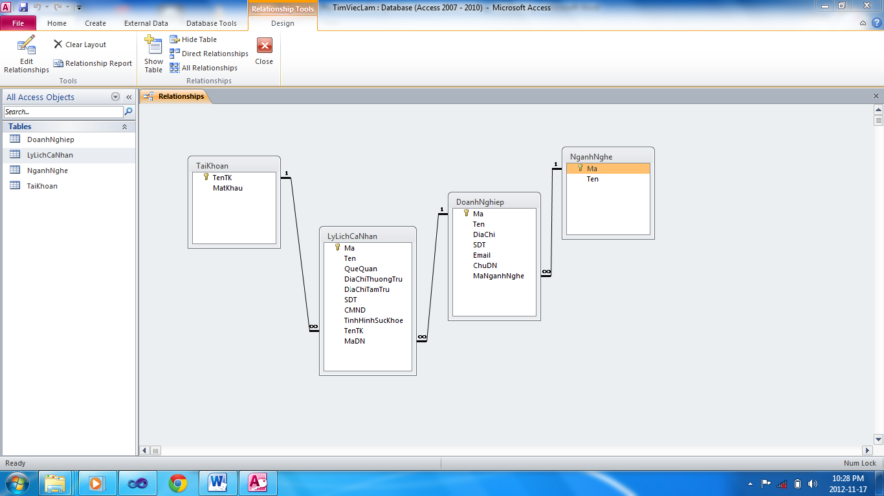

1. Các rang buộc toàn vẹn

* Một tài khoản có thể lưu trữ được nhiều thông tin cá nhân
* Một nghành nghề sẽ chứa nhiều doanh nghiệp
* Một doanh nghiệp có thể chứa nhiều lý lịch cá nhân
* Doanh nghiệp chỉ thuộc phạm vi TP HCM

1. Cài đặt chương trình
   1. Đăng ký

* Chụp hình chức năng

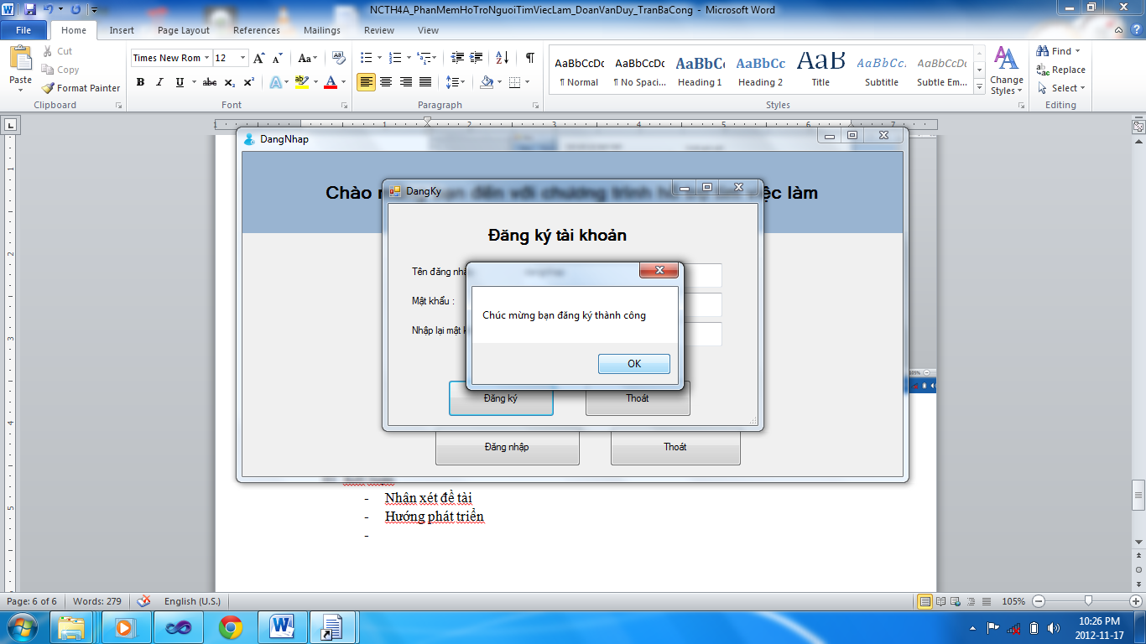

* Chú thích

Nếu không có tài khoản của chương trình phần mềm các bạn phải đăng ký thông tin tài khoản mới có thể đăng nhập vào hệ thống chương trình

* Code minh họa

|  |
| --- |
| using System;  using System.Collections.Generic;  using System.ComponentModel;  using System.Data;  using System.Drawing;  using System.Linq;  using System.Text;  using System.Windows.Forms;  using Business_Tier;  using Entities;  namespace prPhamMemHoTroTimViecLam  {  public partial class DangKy : Form  {  public DangKy()  {  InitializeComponent();  }  private void DangKy_Load(object sender, EventArgs e)  {  }  private void kiemtra()  {  if (txtTenDangnhap.Text == "")  {  MessageBox.Show("Bạn chưa nhập tên đăng nhập");  }  else if (txtMatkhau.Text == "")  {  MessageBox.Show("Bạn chưa nhập mật khẩu");  }  else if (txtnhaplaiMK.Text == "")  {  MessageBox.Show("Bạn chưa nhập lai mật khẩu");  }  }  private void txtMatkhau_TextChanged(object sender, EventArgs e)  {  if (txtnhaplaiMK.Text == txtMatkhau.Text && txtnhaplaiMK.Text != "" && txtMatkhau.Text != "")  {  lblHienthongbao.Visible = true;  }  else  {  lblHienthongbao.Visible = false;  }  }  private void txtnhaplaiMK_TextChanged(object sender, EventArgs e)  {  if (txtnhaplaiMK.Text == txtMatkhau.Text && txtnhaplaiMK.Text != "" && txtMatkhau.Text != "")  {  lblHienthongbao.Visible = true;  }  else  {  lblHienthongbao.Visible = false;  }  }  private void btnDangky_Click(object sender, EventArgs e)  {  kiemtra();  B_DangKy obj = new B_DangKy();  E_DangKy dk = new E_DangKy(txtTenDangnhap.Text, txtMatkhau.Text);  int loi = obj.Dangkytaikhoan(dk);  if (loi == 0)  {  MessageBox.Show("Chúc mừng bạn đăng ký thành công");  }  else  {  MessageBox.Show("Đăng ký thất bại mời đăng ký lại");  }  }  private void btnThoat_Click(object sender, EventArgs e)  {  DialogResult dl = MessageBox.Show("Bạn có muốn thoát không? ", "Thoát", MessageBoxButtons.YesNo, MessageBoxIcon.Question);  if (dl == DialogResult.Yes)  Close();  }  }  } |

* 1. Đăng nhập
* Chụp hình chức năng

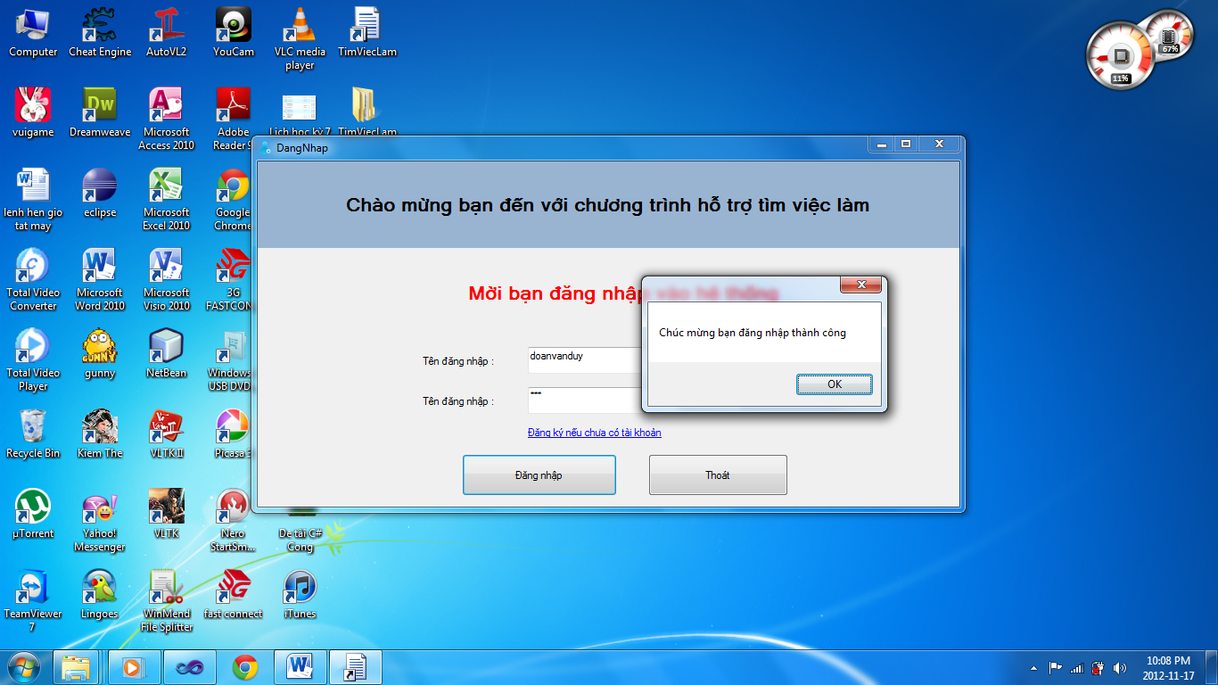

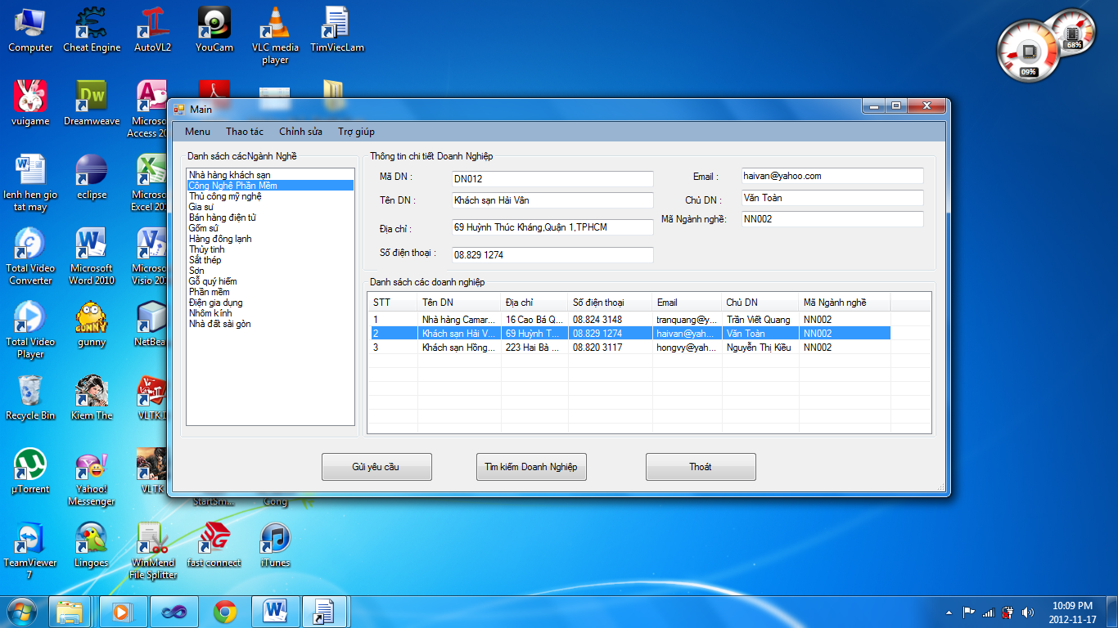

* Chú thích

Khi đăng nhập thành công chương chình sẽ load lên frmMain cho bạn thực hiện các chức năng của chương trình theo đúng phân quyền User của bạn

* Code minh họa

|  |
| --- |
| using System;  using System.Collections.Generic;  using System.ComponentModel;  using System.Data;  using System.Drawing;  using System.Linq;  using System.Text;  using System.Windows.Forms;  using Business_Tier;  using Entities;  namespace prPhamMemHoTroTimViecLam  {  public partial class frmMain : Form  {  B_NganhNghe ObjNN = new B_NganhNghe();  B_DoanhNghiep ObjDN = new B_DoanhNghiep();  DataTable tbNganhNghe;  public static string strMaDoanhNghiep_chon = "";  BindingSource bs = new BindingSource();  bool danap = false;  public frmMain()  {  InitializeComponent();  tbNganhNghe = ObjNN.gettbnganhnghe();  }  private void frmMain_Load(object sender, EventArgs e)  {  lstdanhsachnghe.DataSource = tbNganhNghe;  lstdanhsachnghe.DisplayMember = "Ten";  lstdanhsachnghe.ValueMember = "Ma";  danap = true;  bs.DataSource = tbNganhNghe;  }  private void button4_Click(object sender, EventArgs e)  {  if (MessageBox.Show("Ban có thật sự muốn thoát ?", "Warning !", MessageBoxButtons.OKCancel, MessageBoxIcon.Question) == DialogResult.OK)  this.Close();  }  private void lstdanhsachnghe_SelectedIndexChanged(object sender, EventArgs e)  {  if (danap)  {  bs.Position = lstdanhsachnghe.SelectedIndex;  string s = lstdanhsachnghe.SelectedValue.ToString();  DataTable tbdn = ObjDN.gettbdoanhnghieptheomanganhnghe(s);  lvwdanhsachdoanhnghiep.Items.Clear();  int i = 1;  foreach (DataRow dr in tbdn.Rows)  {  ListViewItem li = lvwdanhsachdoanhnghiep.Items.Add(i + "");  i++;  li.SubItems.Add(dr["Ten"].ToString());  li.SubItems.Add(dr["DiaChi"].ToString());  li.SubItems.Add(dr["SDT"].ToString());  li.SubItems.Add(dr["Email"].ToString());  li.SubItems.Add(dr["ChuDN"].ToString());  li.SubItems.Add(dr["MaNganhNghe"].ToString());  li.Tag = dr["Ma"];  }  }  }  private void lvwdanhsachdoanhnghiep_SelectedIndexChanged(object sender, EventArgs e)  {  if (lvwdanhsachdoanhnghiep.SelectedItems.Count > 0)  {  string strmadn = lvwdanhsachdoanhnghiep.SelectedItems[0].Tag.ToString();  DataTable dttb = ObjDN.gettbdoanhnghieptheomadoanhnghiep(strmadn);  DataRow dr = dttb.Rows[0];  txtmadn.Text = dr["Ma"].ToString();  txttendn.Text = dr["Ten"].ToString();  txtdiachi.Text = dr["DiaChi"].ToString();  txtsdt.Text = dr["SDT"].ToString();  txtemail.Text = dr["Email"].ToString();  txtchudn.Text = dr["ChuDN"].ToString();  txtmann.Text = dr["MaNganhNghe"].ToString();  }  }  private void btnyeucau_Click(object sender, EventArgs e)  {  LyLichCaNhan f = new LyLichCaNhan();  f.ShowDialog();  }  private void thôngTinToolStripMenuItem_Click(object sender, EventArgs e)  {  MessageBox.Show(" Trường Đại Học Công Nghiệp Thành Phố Hồ Chí Minh\n Khoa : Công Nghệ Thông Tin \n Chuyên Ngành Công Nghệ Phần Mềm \n Đồ Án Môn Học \nCHƯƠNG TRÌNH HỖ TRỢ NGƯỜI TÌM VIỆC LÀM\n GIẢNG VIÊN HƯỚNG DẪN :TRẦN THỊ ANH THI \n SVTH : Đoàn Văn Duy \n SVTH :Trần Bá Công \n LỚP :NCTH4A -KHÓA HỌC :2010-2013");  }  private void thayĐổiDoanhNghiệpToolStripMenuItem_Click(object sender, EventArgs e)  {  if (DangNhap.admin == true)  {  DoanhNghiep frm = new DoanhNghiep();  frm.ShowDialog();  }  else  {  MessageBox.Show("Chỉ Administrator mới có quyền thay đổi");  }  }  private void thayĐổiNgànhNghềToolStripMenuItem_Click(object sender, EventArgs e)  {  if (DangNhap.admin == true)  {  NganhNghe frm = new NganhNghe();  frm.ShowDialog();  }  else  {  MessageBox.Show("Chỉ Administrator mới có quyền thay đổi");  }    }  private void thayĐổiLýLịchCáNhânToolStripMenuItem_Click(object sender, EventArgs e)  {  LyLichCaNhan f = new LyLichCaNhan();  f.ShowDialog();    }  private void thayĐổiThôngTinTàiKhoảnToolStripMenuItem_Click(object sender, EventArgs e)  {  ThayDoiMatKhau frm = new ThayDoiMatKhau();  frm.ShowDialog();  }  private void tìmKiếmDoanhNghiệpToolStripMenuItem_Click(object sender, EventArgs e)  {  TimKiem frm = new TimKiem();  frm.ShowDialog();  }  private void thoátToolStripMenuItem1_Click(object sender, EventArgs e)  {  Close();  }  private void button3_Click(object sender, EventArgs e)  {  TimKiem frm = new TimKiem();  frm.ShowDialog();  }  private void hướngDẫnToolStripMenuItem_Click(object sender, EventArgs e)  {  HuongDan frm = new HuongDan();  frm.ShowDialog();  }  private void liênLạcToolStripMenuItem_Click(object sender, EventArgs e)  {  MessageBox.Show("\t\tTHÔNG TIN LIÊN LẠC\nMọi thông tin thắc mắc về việc làm cũng như ý kiến góp ý về phần mềm quý khách hàng có thể liên lạc với công ty chúng tôi theo địa chỉ :\n Email : tuanduy_mc2006@yahoo.com hoặc ctranba29@yahoo.com\n SDT : 0985431797 hoặc 01287545399.");  }  private void trợGiúpToolStripMenuItem_Click(object sender, EventArgs e)  {  }  }  } |

* 1. Đổi mật khẩu
* Chụp hình chức năng

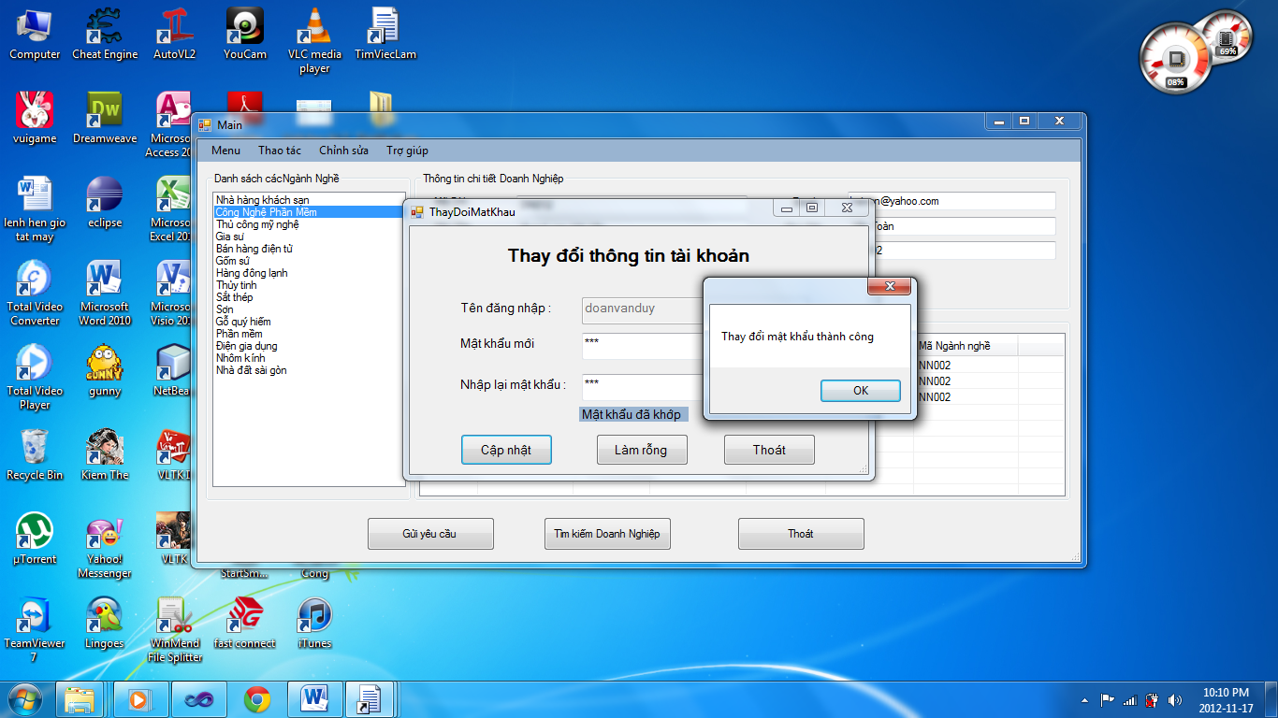

* Chú thích

Cho phép chúng ta đổi mật khẩu khi cần thiết

* Code minh họa

|  |
| --- |
| using System;  using System.Collections.Generic;  using System.ComponentModel;  using System.Data;  using System.Drawing;  using System.Linq;  using System.Text;  using System.Windows.Forms;  using Entities;  using Business_Tier;  namespace prPhamMemHoTroTimViecLam  {  public partial class ThayDoiMatKhau : Form  {  public ThayDoiMatKhau()  {  InitializeComponent();  }  B_DangKy obj = new B_DangKy();  private void btnCapnhat_Click(object sender, EventArgs e)  {  if (txtMatkhauMoi.Text == "")  {  MessageBox.Show("Bạn chưa nhập mật khẩu");  }  else if (txtNhaplaiMK.Text == "")  {  MessageBox.Show("Bạn chưa nhập lại mật khẩu");  }  else if (txtMatkhauMoi.Text != txtNhaplaiMK.Text)  {  MessageBox.Show("Mật khẩu khôn trùng khớp");    }  else  {  E_DangKy objDK = new E_DangKy(txtTenDN.Text, txtMatkhauMoi.Text);  int loi = obj.CapnhatTK(objDK);  if (loi == 0)  {  MessageBox.Show("Thay đổi mật khẩu thành công");  txtMatkhauMoi.Text = "";  txtNhaplaiMK.Text = "";  txtMatkhauMoi.Focus();  }  else if (loi == 2)  {  MessageBox.Show("Tên đăng nhập không tồn tại");  }  else  MessageBox.Show("Cập nhật thất bại");  }  }  private void btnThoat_Click(object sender, EventArgs e)  {  DialogResult dl = MessageBox.Show("Bạn có muốn thoát không? ", "Thoát", MessageBoxButtons.YesNo, MessageBoxIcon.Question);  if (dl == DialogResult.Yes)  Close();  }  private void ThayDoiMatKhau_Load(object sender, EventArgs e)  {  txtTenDN.Text = DangNhap.tendangnhap;  txtTenDN.Enabled = false;  }  private void txtMatkhauMoi_TextChanged(object sender, EventArgs e)  {  if (txtMatkhauMoi.Text == txtNhaplaiMK.Text && txtMatkhauMoi.Text!="" && txtNhaplaiMK.Text!="")  {  lblHienthi.Visible = true;  }  else  lblHienthi.Visible = false;  }  private void txtNhaplaiMK_TextChanged(object sender, EventArgs e)  {  if (txtMatkhauMoi.Text == txtNhaplaiMK.Text && txtMatkhauMoi.Text != "" && txtNhaplaiMK.Text != "")  {  lblHienthi.Visible = true;  }  else  lblHienthi.Visible = false;  }  private void btnLamRong_Click(object sender, EventArgs e)  {  txtMatkhauMoi.Text = "";  txtNhaplaiMK.Text = "";  }  }  } |

* 1. Thay đổi lý lịch
* Chụp hình chức năng

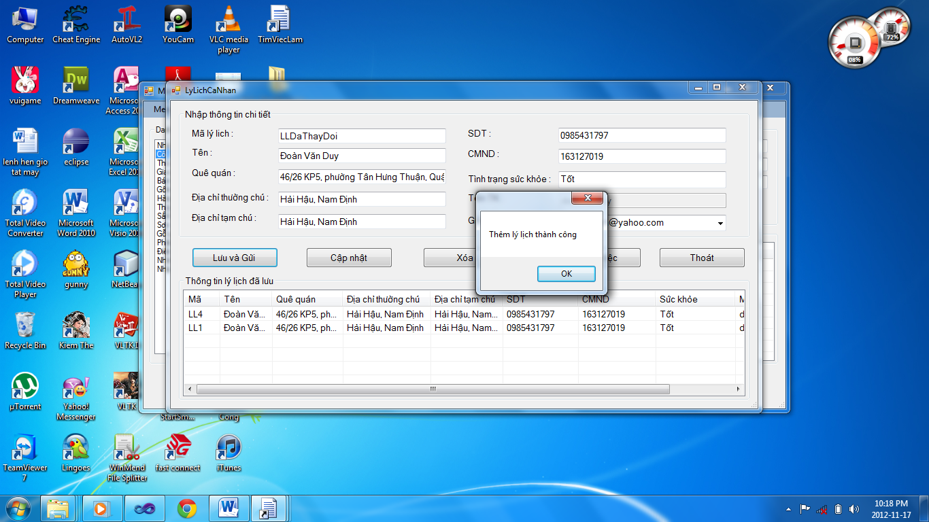

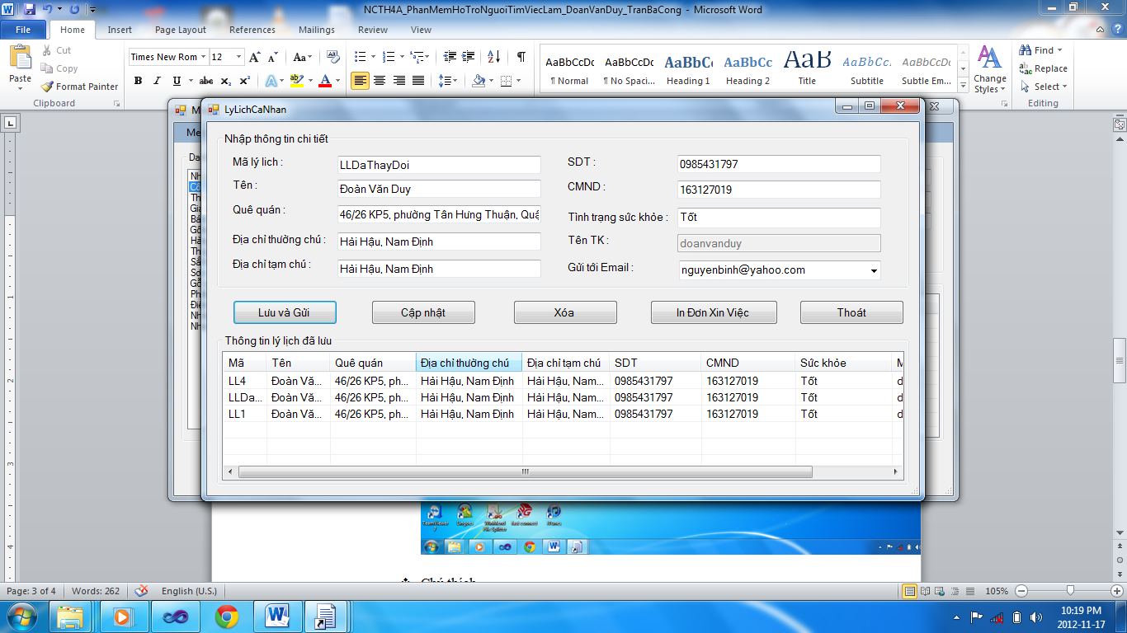

* Chú thích

Cho phép User thay đổi thông tin cá nhân gửi đến doanh nghiệp cũng như lưu trữ thông tin cá nhân

* Code minh họa

|  |
| --- |
| using System;  using System.Collections.Generic;  using System.ComponentModel;  using System.Data;  using System.Drawing;  using System.Linq;  using System.Text;  using System.Windows.Forms;  using Business_Tier;  using Entities;  namespace prPhamMemHoTroTimViecLam  {  public partial class LyLichCaNhan : Form  {  B_LyLich ObjLL = new B_LyLich();  B_NganhNghe objNN = new B_NganhNghe();  B_DoanhNghiep objDN = new B_DoanhNghiep();  DataTable dtb,tbDoanhNghiep,tbEmail,tbMaDN,tbll;  public string tentk;  bool danap = false;  public LyLichCaNhan()  {  InitializeComponent();  tbDoanhNghiep = objDN.getAllDoanhNghiep();  }  private void NapComboBox()  {  cmbGuiDN.DataSource = tbDoanhNghiep;  cmbGuiDN.DisplayMember = "email";  cmbGuiDN.ValueMember = "Ma";  danap = true;  }  private void LyLichCaNhan_Load(object sender, EventArgs e)  {  txtmatk.Text = DangNhap.tendangnhap;  Napdulieuvao_ListBox();  }  private void Napdulieuvao_ListBox()  {  NapComboBox();  // NapEmail_TheoMaDN();  lstthem.Items.Clear();  tbll = ObjLL.gettblylich_TheoTaiKhoan(DangNhap.tendangnhap);    foreach (DataRow dr in tbll.Rows)  {  ListViewItem li = lstthem.Items.Add(dr["Ma"].ToString());  li.SubItems.Add(dr["Ten"].ToString());  li.SubItems.Add(dr["QueQuan"].ToString());  li.SubItems.Add(dr["DiaChiThuongTru"].ToString());  li.SubItems.Add(dr["DiaChiTamTru"].ToString());  li.SubItems.Add(dr["SDT"].ToString());  li.SubItems.Add(dr["CMND"].ToString());  li.SubItems.Add(dr["TinhHinhSucKhoe"].ToString());  li.SubItems.Add(dr["TenTK"].ToString());  li.SubItems.Add(dr["MaDN"].ToString());  li.Tag = dr["Ma"].ToString();  }  }  private void LayEmail_TheoMaDN(string maDN)  {  tbEmail = objDN.getEmail_TheoMaDN(maDN);  DataRow dr = tbEmail.Rows[0];  cmbGuiDN.Text = dr["email"].ToString();  }  private void lvwLyLich_SelectedIndexChanged(object sender, EventArgs e)  {  if (lstthem.SelectedItems.Count > 0) {  string s = lstthem.SelectedItems[0].Tag.ToString();  DataTable dtll = ObjLL.gettblylich_theoma(s);  DataRow dr = dtll.Rows[0];  txtmalylich.Text = dr["Ma"].ToString();  txttenll.Text = dr["Ten"].ToString();  txtquequan.Text = dr["QueQuan"].ToString();  txtdcthtru.Text = dr["DiaChiThuongTru"].ToString();  txtdctamtru.Text = dr["DiaChiTamTru"].ToString();  txtsdt.Text = dr["SDT"].ToString();  txtcmnd.Text = dr["CMND"].ToString();  txtsuckhoe.Text = dr["TinhHinhSucKhoe"].ToString();  txtmatk.Text = dr["TenTK"].ToString();  LayEmail_TheoMaDN(dr["MaDN"].ToString());  }  }  private void button3_Click(object sender, EventArgs e)  {  if (KiemTra_txt())  {  int loi = ObjLL.XoaLyLich(txtmalylich.Text);  if (loi == 0)  {  MessageBox.Show("Xóa lý lịch thành công");  Napdulieuvao_ListBox();  }  else if(loi==2)  {  MessageBox.Show("Không có lý lịch trong csdl");  }  else  {  MessageBox.Show("Xóa thất bại");  }  }  }  private bool KiemTra_txt()  {  if (txtmalylich.Text == "")  {  MessageBox.Show("Bạn chưa nhập Mã");  return false;  }  else if (txttenll.Text == "")  {  MessageBox.Show("Bạn chưa nhập Tên");  return false;  }  else if (txtquequan.Text == "")  {  MessageBox.Show("Bạn chưa nhập Que Quan");  return false;  }  else if (txtdcthtru.Text == "")  {  MessageBox.Show("Bạn chưa nhập Địa chỉ thường trú");  return false;  }  else if (txtdctamtru.Text == "")  {  MessageBox.Show("Bạn chưa nhập địa chỉ tạm chú");  return false;  }  else if (txtsuckhoe.Text == "")  {  MessageBox.Show("Bạn chưa nhập tình hình sức khỏe");  return false;  }  else if (txtcmnd.Text == "")  {  MessageBox.Show("Bạn chưa nhập CMND");  return false;  }  else return true;  }  private void btnthemlylich_Click(object sender, EventArgs e)  {  if(KiemTra_txt())  {  string maDN = "";  tbMaDN = objDN.getMa_TheoEmail(cmbGuiDN.Text);  DataRow dr = tbMaDN.Rows[0];  maDN = dr["ma"].ToString();  Ly_Lich obj = new Ly_Lich(txtmalylich.Text,txttenll.Text,txtquequan.Text,txtdcthtru.Text,txtdctamtru.Text,txtsdt.Text,txtcmnd.Text,txtsuckhoe.Text,DangNhap.tendangnhap,maDN);  int loi = ObjLL.Them_LyLich(obj);  if (loi==0)  {  MessageBox.Show("Thêm lý lịch thành công");  Napdulieuvao_ListBox();  }  else  {  MessageBox.Show("Thêm thất bại");  }  }  }  private void button4_Click(object sender, EventArgs e)  {  if (MessageBox.Show("Ban có thật sự muốn thoát ?", "Warning !", MessageBoxButtons.OKCancel, MessageBoxIcon.Question) == DialogResult.OK)  this.Close();  }  private void btnCapnhat_Click(object sender, EventArgs e)  {  if (KiemTra_txt())  {  string maDN = "";  tbMaDN = objDN.getMa_TheoEmail(cmbGuiDN.Text);  DataRow dr = tbMaDN.Rows[0];  maDN = dr["ma"].ToString();  Ly_Lich obj = new Ly_Lich(txtmalylich.Text, txttenll.Text, txtquequan.Text, txtdcthtru.Text, txtdctamtru.Text, txtsdt.Text, txtcmnd.Text, txtsuckhoe.Text, DangNhap.tendangnhap, maDN);  int loi = ObjLL.CapNhatLyLich(obj);  if (loi == 0)  {  MessageBox.Show("Cập nhật lý lịch thành công");  Napdulieuvao_ListBox();  }  else  {  MessageBox.Show("Thêm thất bại");  }  }  }  private void btnGuiMail_Click(object sender, EventArgs e)  {  }  }  } |

* 1. Tìm kiếm
* Chụp hình chức năng

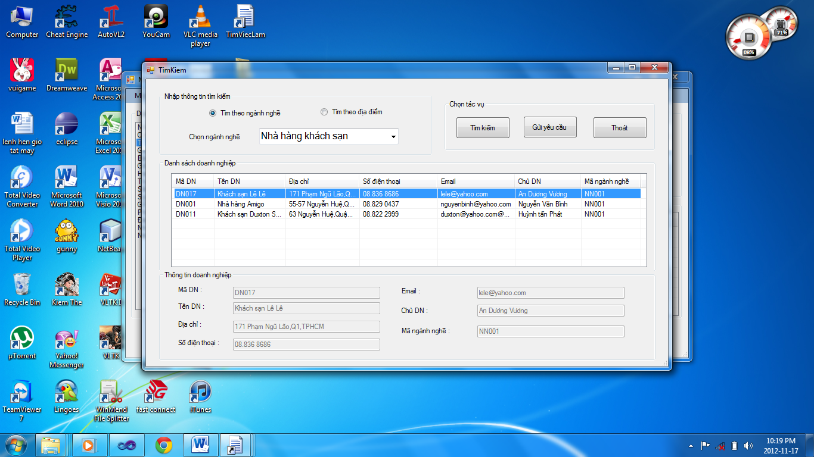

* Chú thích

Cho phép bạn tìm kiếm doanh nghiệp một cách nhanh nhất

* Code minh họa

|  |
| --- |
| using System;  using System.Collections.Generic;  using System.ComponentModel;  using System.Data;  using System.Drawing;  using System.Linq;  using System.Text;  using System.Windows.Forms;  using Business_Tier;  namespace prPhamMemHoTroTimViecLam  {  public partial class TimKiem : Form  {  public TimKiem()  {  InitializeComponent();  tbDoanhNghiepAll = objDN.getAllDoanhNghiep();  }  DataTable tbNganhNghe, tbDoanhNghiepAll,tbmaNN,tbDN_TheoMa,tbDN_TheoDiaDiem;  B_NganhNghe ObjNN = new B_NganhNghe();  B_DoanhNghiep objDN = new B_DoanhNghiep();  B_TimKiem objTim = new B_TimKiem();  bool danap = false;  DataView dvDoanhNghiep;  private void button4_Click(object sender, EventArgs e)  {  if (MessageBox.Show("Ban có thật sự muốn thoát ?", "Warning !", MessageBoxButtons.OKCancel, MessageBoxIcon.Question) == DialogResult.OK)  this.Close();  }  private void btnTimKiem_Click(object sender, EventArgs e)  {  if (radNganhNghe.Checked ==true)  {  lsvDN.Items.Clear();  string ma;  tbmaNN = ObjNN.LayMaNN_TheoTen(cboNganhNghe.Text);  DataRow dr1 = tbmaNN.Rows[0];  ma = dr1["ma"].ToString();  tbDN_TheoMa = objDN.gettbdoanhnghieptheomanganhnghe(ma);  foreach(DataRow dr in tbDN_TheoMa.Rows)  {  ListViewItem li = lsvDN.Items.Add(dr["ma"].ToString());  li.SubItems.Add(dr["ten"].ToString());  li.SubItems.Add(dr["diachi"].ToString());  li.SubItems.Add(dr["sdt"].ToString());  li.SubItems.Add(dr["email"].ToString());  li.SubItems.Add(dr["chudn"].ToString());  li.SubItems.Add(dr["manganhnghe"].ToString());  li.Tag = dr["ma"].ToString();  }  }  else if(radDiaDiem.Checked==true)  {  lsvDN.Items.Clear();  tbDN_TheoDiaDiem = objDN.getDoanhNghiep_TheoDiaDiem(cboDiaDiem.Text);  foreach (DataRow dr in tbDN_TheoDiaDiem.Rows)  {  ListViewItem li = lsvDN.Items.Add(dr["ma"].ToString());  li.SubItems.Add(dr["ten"].ToString());  li.SubItems.Add(dr["diachi"].ToString());  li.SubItems.Add(dr["sdt"].ToString());  li.SubItems.Add(dr["email"].ToString());  li.SubItems.Add(dr["chudn"].ToString());  li.SubItems.Add(dr["manganhnghe"].ToString());  li.Tag = dr["ma"].ToString();  }  }  }  private void radNganhNghe_CheckedChanged(object sender, EventArgs e)  {  cboNganhNghe.Visible = true;  cboDiaDiem.Visible = false;  lblChon.Text = "Chọn ngành nghề ";  tbNganhNghe = ObjNN.gettbnganhnghe();  cboNganhNghe.DataSource = tbNganhNghe;  cboNganhNghe.DisplayMember = "Ten";  cboNganhNghe.ValueMember = "Ma";  }  private void radDiaDiem_CheckedChanged(object sender, EventArgs e)  {  cboDiaDiem.Visible = true;  cboNganhNghe.Visible = false;  lblChon.Text = "Chon địa điểm";  cboDiaDiem.Items.Clear();  cboDiaDiem.Items.Add("Quận 1");  cboDiaDiem.Text = cboDiaDiem.Items[0].ToString();  cboDiaDiem.Items.Add("Quận 2");  cboDiaDiem.Items.Add("Quận 3");  cboDiaDiem.Items.Add("Quận 4");  cboDiaDiem.Items.Add("Quận 5");  cboDiaDiem.Items.Add("Quận 6");  cboDiaDiem.Items.Add("Quận 7");  cboDiaDiem.Items.Add("Quận 8");  cboDiaDiem.Items.Add("Quận 9");  cboDiaDiem.Items.Add("Quận 10");  cboDiaDiem.Items.Add("Quận 11");  cboDiaDiem.Items.Add("Quận 12");  cboDiaDiem.Items.Add("Tân Phú");  cboDiaDiem.Items.Add("Bình Thạnh");  cboDiaDiem.Items.Add("Tân Bình");  cboDiaDiem.Items.Add("Hóc Môn");  cboDiaDiem.Items.Add("Gò Vấp");  cboDiaDiem.Items.Add("Bình Tân");  cboDiaDiem.Items.Add("Thủ Đức");  cboDiaDiem.Items.Add("Phú Nhuận");  }  private void TimKiem_Load(object sender, EventArgs e)  {  NapdulieuListview();  }  private void NapdulieuListview()  {  lsvDN.Items.Clear();  tbDoanhNghiepAll = objDN.getAllDoanhNghiep();  foreach (DataRow dr in tbDoanhNghiepAll.Rows)  {  ListViewItem li = lsvDN.Items.Add(dr["ma"].ToString());  li.SubItems.Add(dr["ten"].ToString());  li.SubItems.Add(dr["diachi"].ToString());  li.SubItems.Add(dr["sdt"].ToString());  li.SubItems.Add(dr["email"].ToString());  li.SubItems.Add(dr["chudn"].ToString());  li.SubItems.Add(dr["manganhnghe"].ToString());  li.Tag = dr["ma"].ToString();  }  //dvDoanhNghiep = new DataView(tbDoanhNghiepAll);    }  private void lsvNN_SelectedIndexChanged(object sender, EventArgs e)  {  if (lsvDN.SelectedItems.Count > 0)  {  string strma = lsvDN.SelectedItems[0].Tag.ToString();  DataTable dttb = objDN.gettbdoanhnghieptheomadoanhnghiep(strma);  DataRow dr = dttb.Rows[0];  txtMa.Text = dr["Ma"].ToString();  txtTen.Text = dr["Ten"].ToString();  txtDiaChi.Text = dr["DiaChi"].ToString();  txtSDT.Text = dr["SDT"].ToString();  txtEmail.Text = dr["Email"].ToString();  txtChuDN.Text = dr["ChuDN"].ToString();  txtNganhNghe.Text = dr["MaNganhNghe"].ToString();  }  }  private void btnGuiYeuCau_Click(object sender, EventArgs e)  {  LyLichCaNhan frm = new LyLichCaNhan();  frm.ShowDialog();  }  }  } |

* 1. Chỉnh sửa doanh nghiệp
* Chụp hình chức năng

Khi đăng nhập là người tìm việc

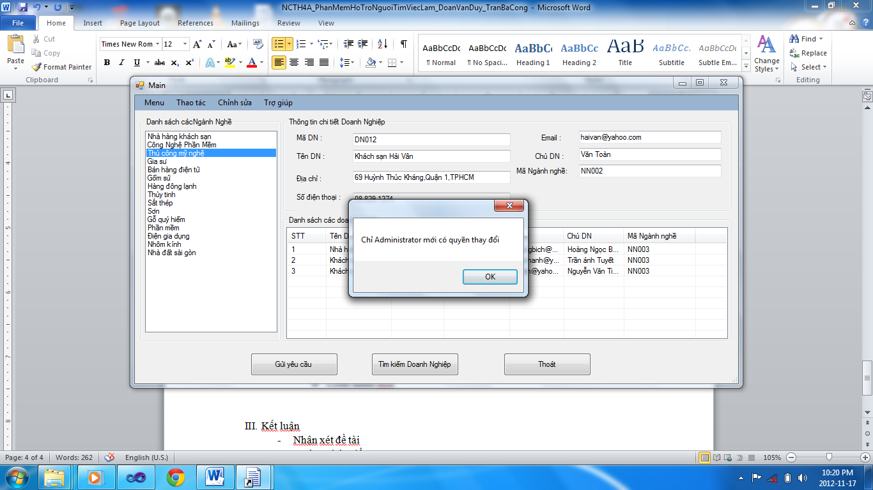

Khi đăng nhập là Administrator

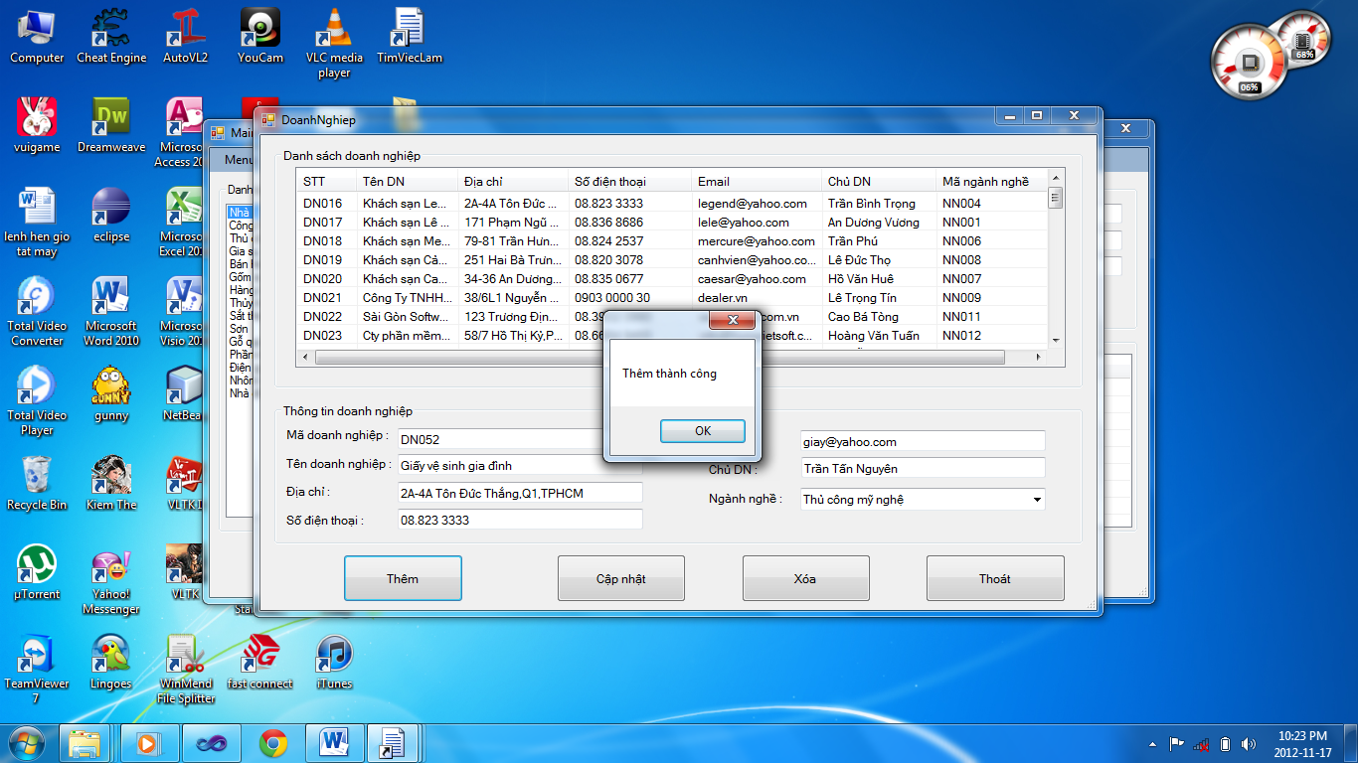

* Chú thích

Chỉ Administrator mới có quyền chỉnh sửa mọi thông tin của doanh nghiệp

* Code minh họa

|  |
| --- |
| using System;  using System.Collections.Generic;  using System.ComponentModel;  using System.Data;  using System.Drawing;  using System.Linq;  using System.Text;  using System.Windows.Forms;  using Business_Tier;  using Entities;  namespace prPhamMemHoTroTimViecLam  {  public partial class DoanhNghiep : Form  {  public DoanhNghiep()  {  InitializeComponent();  }  DataTable tbNganhNghe, tbDoanhNghiep, tbDN_Listview, tbTenNN, tbNN;  B_NganhNghe objNN = new B_NganhNghe();  B_DoanhNghiep objDN = new B_DoanhNghiep();  bool danap = false;  private void DoanhNghiep_Load(object sender, EventArgs e)  {  tbNN = new DataTable();  NapComBoBox();  NapALL_DoanhNghiep();  }  private void NapComBoBox()  {  tbNganhNghe = objNN.gettbnganhnghe();  cboNganh.DataSource = tbNganhNghe;  cboNganh.DisplayMember = "Ten";  cboNganh.ValueMember = "Ma";  danap = true;  }  private void NapALL_DoanhNghiep()  {  lstDN.Items.Clear();  tbDoanhNghiep = objDN.getAllDoanhNghiep();  foreach (DataRow dr in tbDoanhNghiep.Rows)  {  ListViewItem li = lstDN.Items.Add(dr["ma"].ToString());  li.SubItems.Add(dr["Ten"].ToString());  li.SubItems.Add(dr["DiaChi"].ToString());  li.SubItems.Add(dr["SDT"].ToString());  li.SubItems.Add(dr["Email"].ToString());  li.SubItems.Add(dr["ChuDN"].ToString());  li.SubItems.Add(dr["MaNganhNghe"].ToString());  li.Tag = dr["ma"].ToString();  }  }  private void btnThoat_Click(object sender, EventArgs e)  {  if (MessageBox.Show("Ban có thật sự muốn thoát ?", "Warning !", MessageBoxButtons.OKCancel, MessageBoxIcon.Question) == DialogResult.OK)  this.Close();  }  private bool KiemTra_txt()  {  if (txtMaDN.Text == "")  {  MessageBox.Show("Bạn chưa nhập Mã");  return false;  }  else if (txtTenDN.Text == "")  {  MessageBox.Show("Bạn chưa nhập Tên");  return false;  }  else if (txtDiachi.Text == "")  {  MessageBox.Show("Bạn chưa nhập Địa chỉ");  return false;  }  else if (txtEmail.Text == "")  {  MessageBox.Show("Bạn chưa nhập Email");  return false;  }  else if (txtSDT.Text == "")  {  MessageBox.Show("Bạn chưa nhập SDT");  return false;  }  else if (txtChuDN.Text == "")  {  MessageBox.Show("Bạn chưa nhập Chu Doanh Nghiệp");  return false;  }  else return true;  }  private void btnThem_Click(object sender, EventArgs e)  {  if (KiemTra_txt())  {  string maNN = "";  tbNN = objNN.LayMaNN_TheoTen(cboNganh.Text);  DataRow dr = tbNN.Rows[0];  maNN = dr["ma"].ToString();  Doanh_Nghiep obj = new Doanh_Nghiep(txtMaDN.Text, txtTenDN.Text, txtDiachi.Text, txtSDT.Text, txtEmail.Text, txtChuDN.Text, maNN);  int kq = objDN.ThemDoanhNghiep(obj);  if (kq == 0)  {  MessageBox.Show("Thêm thành công");  NapComBoBox();  NapALL_DoanhNghiep();  }  else if (kq == 2)  {  MessageBox.Show("Mã doanh nghiệp đã tồn tại");  }  else  {  MessageBox.Show("Thêm thất bại");  }  }  }  private void LayTenDN_TheoMaNN(string maNN)  {  tbTenNN = objDN.getTenNN_TheoMaNN(maNN);  DataRow dr = tbTenNN.Rows[0];  cboNganh.Text = dr["ten"].ToString();  }  private void lstDN_SelectedIndexChanged(object sender, EventArgs e)  {  if (lstDN.SelectedItems.Count > 0)  {  string ma = lstDN.SelectedItems[0].Tag.ToString();  tbDN_Listview = objDN.gettbdoanhnghieptheomadoanhnghiep(ma);  DataRow dr = tbDN_Listview.Rows[0];  txtMaDN.Text = dr["ma"].ToString();  txtTenDN.Text = dr["ten"].ToString();  txtDiachi.Text = dr["diachi"].ToString();  txtSDT.Text = dr["sdt"].ToString();  txtEmail.Text = dr["email"].ToString();  txtChuDN.Text = dr["chudn"].ToString();  LayTenDN_TheoMaNN(dr["manganhnghe"].ToString());  }  }  private void btnCapNhat_Click(object sender, EventArgs e)  {  if (KiemTra_txt())  {  string maNN = "";  tbNN = objNN.LayMaNN_TheoTen(cboNganh.Text);  DataRow dr = tbNN.Rows[0];  maNN = dr["ma"].ToString();  Doanh_Nghiep obj = new Doanh_Nghiep(txtMaDN.Text, txtTenDN.Text, txtDiachi.Text, txtSDT.Text, txtEmail.Text, txtChuDN.Text, maNN);  int loi = objDN.CapNhatDoanhNghiep(obj);  if (loi == 0)  {  MessageBox.Show("Cập nhật thành công");  NapComBoBox();  NapALL_DoanhNghiep();  }  else if (loi == 2)  {  MessageBox.Show("Không có mã doanh nghiệp trong hệ thống");  }  else  {  MessageBox.Show("Cập nhật thất bại");  }  }  }  private void btnXoa_Click(object sender, EventArgs e)  {  if (KiemTra_txt())  {  if (MessageBox.Show("Ban có thật sự xóa?", "Warning !", MessageBoxButtons.OKCancel, MessageBoxIcon.Question) == DialogResult.OK)  {  int loi = objDN.XoaDoanhNghiep(txtMaDN.Text);  if (loi == 0)  {  MessageBox.Show("Xóa thành công");  NapComBoBox();  NapALL_DoanhNghiep();  }  else if (loi == 2)  {  MessageBox.Show("Không có mã ngành nghề trong hệ thống");  }  else  {  MessageBox.Show("Xóa thất bại");  }  }  }  }  }  } |

* 1. Chỉnh sửa nghề nghiệp

Chụp hình chức năng

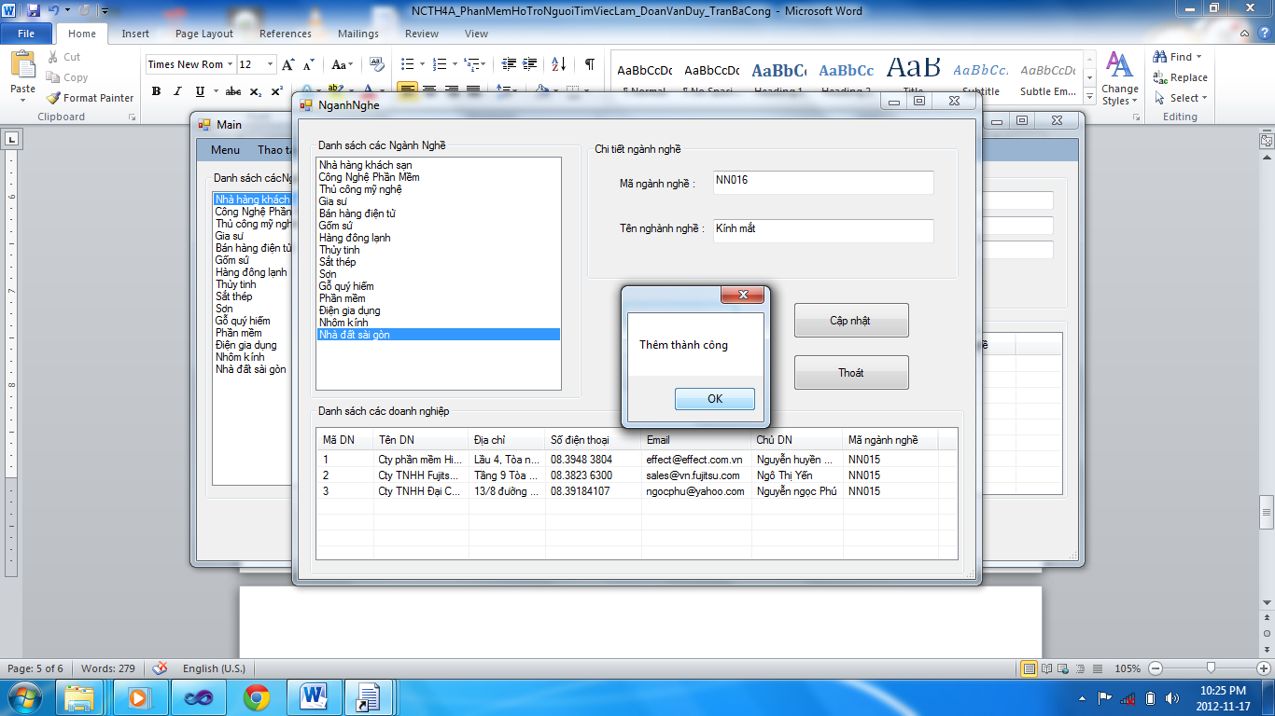

* Chú thích

Chỉ admin mới có quyền chỉnh sửa mọi thông tin ngành nghề

* Code minh họa

|  |
| --- |
| using System;  using System.Collections.Generic;  using System.ComponentModel;  using System.Data;  using System.Drawing;  using System.Linq;  using System.Text;  using System.Windows.Forms;  using Business_Tier;  using Entities;  namespace prPhamMemHoTroTimViecLam  {  public partial class NganhNghe : Form  {  public NganhNghe()  {  InitializeComponent();  }  DataTable tbNganhNghe;  bool danap = false;  BindingSource bs = new BindingSource();  B_NganhNghe ObjNN = new B_NganhNghe();  B_DoanhNghiep ObjDN = new B_DoanhNghiep();  private void NganhNghe_Load(object sender, EventArgs e)  {  CapNhapListBox();  }  private void CapNhapListBox()  {  tbNganhNghe = ObjNN.gettbnganhnghe();  lstNN.DataSource = tbNganhNghe;  lstNN.DisplayMember = "Ten";  lstNN.ValueMember = "Ma";  danap = true;  bs.DataSource = tbNganhNghe;  }  private void btnThem_Click(object sender, EventArgs e)  {  Nganh_Nghe obj = new Nganh_Nghe(txtMaNN.Text, txtTenNN.Text);  int kq = ObjNN.ThemNganhNghe(obj);  if (kq == 0)  {  MessageBox.Show("Thêm thành công");  CapNhapListBox();  }  else  {  MessageBox.Show("Thêm thất bại");  }  }  private void lstNN_SelectedIndexChanged(object sender, EventArgs e)  {  if (danap)  {  bs.Position = lstNN.SelectedIndex;  string s = lstNN.SelectedValue.ToString();  DataTable tbdn = ObjDN.gettbdoanhnghieptheomanganhnghe(s);  lsvNN.Items.Clear();  int i = 1;  txtMaNN.Text = lstNN.SelectedValue.ToString();  txtTenNN.Text = lstNN.Text;  foreach (DataRow dr in tbdn.Rows)  {  ListViewItem li = lsvNN.Items.Add(i + "");  i++;  li.SubItems.Add(dr["Ten"].ToString());  li.SubItems.Add(dr["DiaChi"].ToString());  li.SubItems.Add(dr["SDT"].ToString());  li.SubItems.Add(dr["Email"].ToString());  li.SubItems.Add(dr["ChuDN"].ToString());  li.SubItems.Add(dr["MaNganhNghe"].ToString());  li.Tag = dr["Ma"];  }  }  }  private void btnThoat_Click(object sender, EventArgs e)  {  if (MessageBox.Show("Ban có thật sự muốn thoát ?", "Warning !", MessageBoxButtons.OKCancel, MessageBoxIcon.Question) == DialogResult.OK)  this.Close();  }  private void btnXoa_Click(object sender, EventArgs e)  {  if (MessageBox.Show("Ban có thật sự xóa?", "Warning !", MessageBoxButtons.OKCancel, MessageBoxIcon.Question) == DialogResult.OK)  {  int loi = ObjNN.XoaNganhNghe(txtMaNN.Text);  if (loi == 0)  {  MessageBox.Show("Xóa thành công");  CapNhapListBox();  }  else if (loi == 2)  {  MessageBox.Show("Không có mã ngành nghề trong hệ thống");  }  else  {  MessageBox.Show("Xóa thất bại");  }  }  }  private void btnCapnhat_Click(object sender, EventArgs e)  {  Nganh_Nghe obj = new Nganh_Nghe(txtMaNN.Text, txtTenNN.Text);  int loi = ObjNN.CapNhatNganhNghe(obj);  if (loi == 0)  {  MessageBox.Show("Cập nhật thành công");  CapNhapListBox();  }  else if (loi == 2)  {  MessageBox.Show("Không có mã ngành nghề trong hệ thống");  }  else  {  MessageBox.Show("Cập nhật thất bại");  }  }  private void lsvNN_SelectedIndexChanged(object sender, EventArgs e)  {  }  private void groupBox3_Enter(object sender, EventArgs e)  {  }  }  } |

1. Kết luận
2. Nhận xét đề tài

* Những phần đã làm được là:
* Lưu trữ và chỉnh sửa thông tin doanh nghiệp tốt
* Lưu trữ và chỉnh sửa thông tin lý lịch cá nhân tốt
* Tìm kiếm doanh nghiệp theo ngành nghề
* Tạo được phần đăng nhập, đăng ký, quản lý quyền đăng nhập chặt chẽ
* Nhập dữ liệu tương đối đầy đủ
* Phân chia doanh nghiệp theo ngành nghề được
* Tạo file Setup thành công
* Những phần chưa làm được là:
* Tìm kiếm theo địa điểm
* Tạo report

1. Hướng phát triển

* Với đề tài giúp người tìm việc rất là cần thiết trong cuộc sống xã hội hiện nay chúng em muốn dựa trên những phần làm được ở trên và sẽ kết hợp với những phát triển mới của ngành công nghệ phần mềm sẽ phát triển chương trình được tốt hơn nữa, giao diện nhìn bắt mắt và dễ sử dụng hơn tạo điều kiện thuận lợi cho người sử dụng và có nhiều tiện ích hơn

1. Lời cảm ơn

* Cuối cùng chúng em xin chân thành cảm ơn cô Trần Thị AnhThi đã tận tình chỉ dạy chúng em trong môn học Lập trình windown nâng cao học kỳ vữa qua, để chúng em hoàn thành tốt đề tài trên !